Lekcja 6
Data -15.04.2020
Geografia -5
Uwagi nauczyciela:
- Temat opracowujesz w oparciu o podręcznik oraz dostępne źródła w Internecie
- Wszystkie zapisy z tej karty powinny znaleźć się w zeszycie w takiej samej formie jak to robimy na lekcji – zapisz temat i przepisz zagadnienia z opracowaniem własnym wg punktów
- Wybrane zadania ( oznaczone przez nauczyciela proszę przesłać zwrotnie na mój mail) będą oceniane
- W razie niejasności , problemów, uwag, proszę o kontakt mailowy lub sms.
Temat – Sprawdzian wiadomości.
Przygotuj się do sprawdzianu:
  - Przejrzyj tematy z rozdziału 3 i 4- Lądy i oceany i Krajobrazy Świata
  - Przeczytaj dokładnie Podsumowanie str.155 ( tylko na tej stronie)
- Wykonaj poniższy test ( skopiuj na swój pulpit) wykorzystując narzędzia Worda – podkreślenie , zaznaczenia, możliwość usuwania itp. – tak aby wykonać właściwie zadania i wyślij mi go na mojego maila do sprawdzenia.
- Postaraj się wykonać zadania samodzielnie- jeżeli nie będziesz wiedział jak odpowiedzieć to możesz skorzystać z podręcznika ale wówczas zaznacz , że to „odpowiedź z pomocą”.

Lądy i oceany na Ziemi
Krajobrazy świata, część 1

Test sprawdzający – rozdział 3 i część pierwsza
rozdziału 4

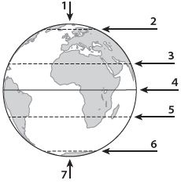
1. Na rysunku cyframi od 1 do 7 oznaczono ważne punkty oraz wybrane elementy siatki geograficznej. Rozpoznaj je na podstawie opisu. Wpisz do tabeli odpowiednie nazwy oraz cyfry, którymi te elementy zostały oznaczone na rysunku. 0–3 p.
Opis | Nazwa linii lub punktu | Cyfra na rysunku
Najdłuższy równoleżnik. Dzieli kulę ziemską na półkulę północną i półkulę południową.
Zwrotnik leżący na półkuli południowej.
Miejsce, w którym oś ziemska przecina półkulę północną.
2. Skreśl (lub wykasuj) niewłaściwe wyrazy tak, aby podane informacje były prawdziwe. 0–2 p.
Południki to linie łączące bieguny Ziemi / oś ziemską z biegunem. W miarę oddalania się od równika długość równoleżników maleje / rośnie. Południki i równoleżniki na mapie tworzą siatkę geograficzną / kartograficzną.
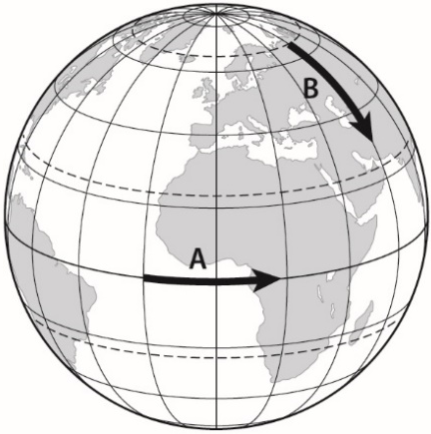
3. Na rysunku strzałkami oznaczono przemieszczające się punkty A i B. Wybierz właściwe spośród podanych nazw kierunków głównych
i wpisz je w odpowiednie miejsca. 0–2 p.
▪ północ ▪ południe ▪ wschód ▪ zachód
A. Punkt A przemieszcza się na
B. Punkt B przemieszcza się na
4. Wpisz na podstawie mapy nazwy trzech kontynentów, które przecina południk zerowy (0°) 0–2 p.
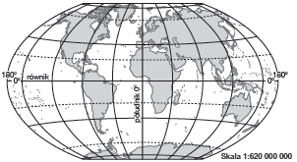
1. ……………………………………………………
2. ……………………………………………………
3………………………………………………………

5. Podaj nazwy opisanych kontynentów i oceanów. Skorzystaj z zamieszczonej mapy. 0–2 p.

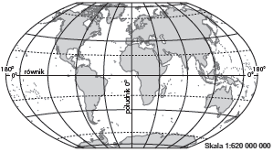
A. Kontynent o najmniejszej powierzchni. Leży wyłącznie na półkuli południowej (S) i półkuli wschodniej (E).

B. Drugi pod względem powierzchni kontynent na Ziemi. Leży na półkulach: południowej (S), północnej (N), wschodniej (E) i zachodniej (W).

C. Ocean o najmniejszej powierzchni. Leży na nim jeden z biegunów …………………………..…..
D. Ocean, który oddziela Amerykę Południową od Afryki. ..

6. Dopasuj do przedstawionych na mapach tras wypraw geograficznych nazwiska odkrywców oraz obiekty geograficzne. Wybierz nazwy spośród podanych. 0–6 p.
Odkrywcy ▪ Ferdynand Magellan ▪ Marco Polo ▪ James Cook
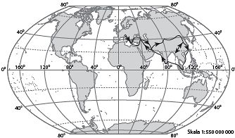
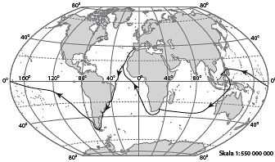
Obiekty geograficzne ▪ Nowa Zelandia ▪ południowe krańce Ameryki Południowej ▪ góry Pamir

A. Odkrywca: ……………..………………..…….B. Odkrywca: …………….……….…..………
Obiekt geograficzny: ……………………………Obiekt geograficzny: ………….…………...
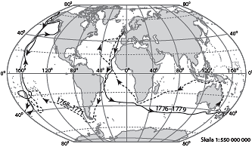

C. Odkrywca: …………………....…………….
Obiekt geograficzny: ……….………………

7. Podkreśl trzy spośród podanych określeń, które są składnikami pogody. 0–2 p.
▪ odległość od morza ▪ osady atmosferyczne ▪ prędkość wiatru
▪ roczna amplituda temperatury powietrza ▪ prędkość wiatru
▪ wysokość nad poziomem morza ▪ temperatura powietrza o godzinie 7.00
8. Wykonaj polecenia na podstawie zamieszczonego klimatogramu. 0–4 p.
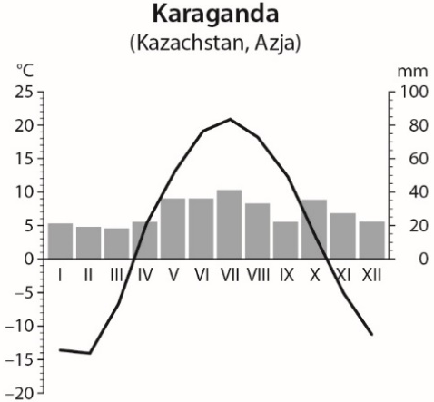
a) Podaj nazwę miesiąca, w którym zanotowano najwyższe opady. Odczytaj i zapisz ich wartość.
Miesiąc: ............................................... Opady: ..................................
b) Podaj nazwę miesiąca, w którym zanotowano najwyższą średnią temperaturę powietrza. Odczytaj i zapisz jej wartość.
Miesiąc: ............................................... Temperatura: .........................
c) Podaj nazwę miesiąca, w którym zanotowano najniższą średnią temperaturę powietrza. Odczytaj i zapisz jej wartość.
Miesiąc: ............................................... Temperatura: .........................
d) Oblicz średnią roczną amplitudę temperatury powietrza w Karagandzie.

9. Oceń, czy podane informacje są zgodne z prawdą. Zaznacz literę P, jeśli informacja jest prawdziwa,
lub literę F – jeśli jest fałszywa. 0–2 p.
1. | W klimacie morskim występują większe różnice temperatury między najcieplejszym  a najchłodniejszym miesiącem w roku niż w klimacie kontynentalnym. | P | F
2. | Wraz ze wzrostem wysokości nad poziomem morza obniża się temperatura powietrza. | P | F
3. | Sawanna rozciąga się dalej od równika niż tundra. | P | F
4. | Tajgę tworzą lasy iglaste występujące w klimacie umiarkowanym. | P | F

10. Rozpoznaj strefy krajobrazowe na podstawie zamieszczonych map oraz fotografii. Wybierz właściwe nazwy spośród podanych i zapisz je pod ilustracjami. 0–2 p.
▪ pustynia gorąca ▪ las równikowy ▪ tajga ▪ sawanna
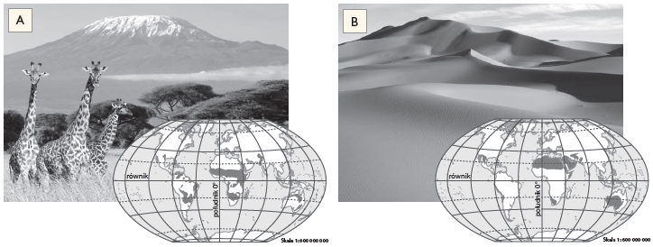
A. ………………………………………………….. B. …………………………………………...

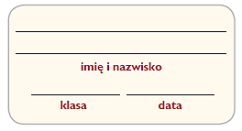
Lądy i oceany na Ziemi
Krajobrazy świata, część 1

Test sprawdzający – rozdział 3 i część pierwsza
rozdziału 4
Grupa B

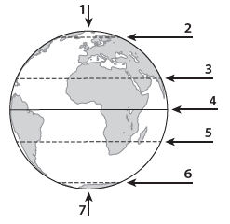
1. Na rysunku cyframi od 1 do 7 oznaczono ważne punkty oraz wybrane elementy siatki geograficznej. Rozpoznaj je na podstawie opisu. Wpisz do tabeli odpowiednie nazwy i cyfry, którymi te elementy zostały oznaczone na rysunku. 0–3 p.
Opis | Nazwa linii lub punktu | Cyfra na rysunku
Jeden z pięciu równoleżników, którym nadano nazwy. Leży
na półkuli północnej, między zwrotnikiem a biegunem.
Zwrotnik leżący na półkuli północnej.
Miejsce, w którym oś ziemska przecina półkulę południową.
2. Skreśl niepasujące wyrazy tak, aby podane informacje były prawdziwe. 0–2 p.
Południki to linie łączące oś ziemską z biegunem / bieguny Ziemi. Południki i równoleżniki na globusie przecinają się pod kątem prostym / ostrym. Półkulę wschodnią i półkulę zachodnią oddzielają od siebie południki 0° oraz 90° / 180°.
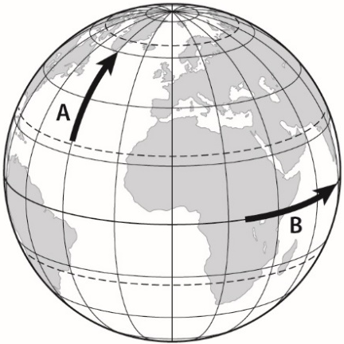
3. Na rysunku strzałkami oznaczono przemieszczające się punkty A i B. Wybierz właściwe spośród podanych nazw kierunków głównych
i wpisz je w odpowiednie miejsca. 0–2 p.
▪ północ ▪ południe ▪ wschód ▪ zachód
A. Punkt A przemieszcza się na
B. Punkt B przemieszcza się na

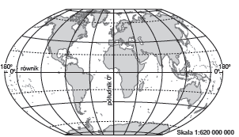
4. Zapisz na podstawie mapy nazwy trzech kontynentów, które
przecina równik. 0–3 p.

1. ……………………………………………………
2. ……………………………………………………
3. ……………………………………………………

5. Zapisz mapy nazwy opisanych kontynentów lub oceanów. Skorzystaj z zamieszczonej mapy. 0–4 p.
A. Kontynent, który leży w całości na półkuli północnej (N) i półkuli zachodniej (W). Jest trzecim pod względem wielkości kontynentem na Ziemi.
Bez nazw kont. i oc.
………………………………………………………..
B. Kontynent, który w całości leży na półkuli południowej (S), a także na półkuli wschodniej (E)
i półkuli zachodniej (W). Jest otoczony wodami tylko jednego oceanu.
………………………………………………………..
C. Ocean, który ma największą powierzchnię. Nazwę nadał mu Ferdynand Magellan.
…………………………………………………..……..
D. Ocean, który oddziela Afrykę od Australii. Jest trzecim pod względem wielkości oceanem na Ziemi.
…………………………………………………………..

6. Dopasuj do przedstawionych na mapach tras wielkich wypraw geograficznych nazwiska odkrywców oraz obiekty geograficzne. Wybierz nazwy spośród podanych. 0–6 p.
Odkrywcy ▪ Krzysztof Kolumb ▪ Dawid Livingstone ▪ Vasco da Gama
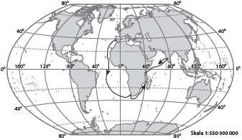
Obiekty geograficzne ▪ Kuba ▪ Wodospady Wiktorii ▪ Przylądek Igielny
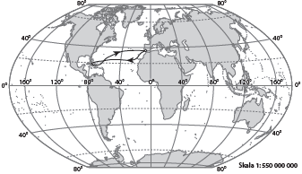
A. Odkrywca: ……………………………………. B. Odkrywca: …………………..……….………
Obiekt geograficzny: ………………………… Obiekt geograficzny: ………………………...
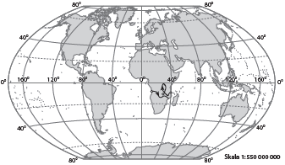

C. Odkrywca: ……………………………...……….
Obiekt geograficzny: …………………...............

7. Podkreśl trzy spośród podanych określeń, które są składnikami pogody. 0–2 p.
▪ zachmurzenie ▪ szata roślinna ▪ kierunek wiatru ▪ pokrycie terenu
▪ ciśnienie atmosferyczne ▪ wysokość nad poziomem morza
8. Wykonaj polecenia na podstawie zamieszczonego klimatogramu. 0-4 p.
a) Podaj nazwę miesiąca, w którym zanotowano najwyższe opady. Odczytaj i zapisz ich wartość.
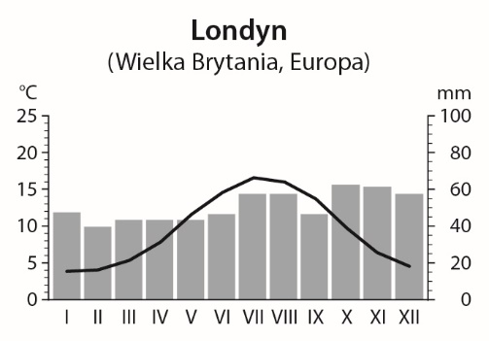
Miesiąc: ................................................ Opady: ...............................
b) Podaj nazwę miesiąca, w którym zanotowano najwyższą średnią temperaturę powietrza. Odczytaj i zapisz jej wartość.
Miesiąc: ................................................ Temperatura: ......................
c) Podaj nazwę miesiąca, w którym zanotowano najniższą średnią temperaturę powietrza. Odczytaj i zapisz jej wartość.
Miesiąc: ................................................ Temperatura: ........................
d) Oblicz średnią roczną amplitudę temperatury powietrza w Londynie.

9. Oceń, czy podane informacje są zgodne z prawdą. Zaznacz literę P, jeśli informacja jest prawdziwa,
lub literę F – jeśli jest fałszywa. 0-2 p.
1. | W klimacie kontynentalnym roczna suma opadów jest większa niż w klimacie morskim. | P | F
2. | Wraz ze wzrostem wysokości nad poziomem morza ilość opadów wzrasta. | P | F
3. | Tajga rozciąga się bliżej bieguna niż sawanna. | P | F
4. | Step to strefa krajobrazowa w klimacie umiarkowanym. | P | F

10. Rozpoznaj strefy krajobrazowe na podstawie zamieszczonych map oraz fotografii. Wybierz właściwe nazwy spośród podanych i zapisz je pod ilustracjami. 0–2 p.
▪ las równikowy ▪ tajga ▪ sawanna ▪ pustynia gorąca
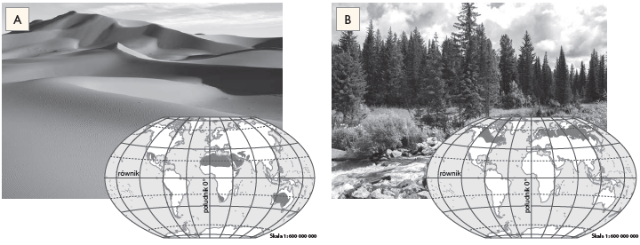
A. ………………………………………….…. B. ……………………………………………..

